(แบบ มข. ๐๒)

แบบคำขอกำหนดตำแหน่งสูงขึ้น
ระดับชำนาญงาน ระดับชำนาญงานพิเศษ ระดับชำนาญการ ระดับชำนาญการพิเศษ และระดับเชี่ยวชาญ

(ชื่อ-สกุล)........................................................ตำแหน่ง..................................................ระดับ...................................
ประเภทบุคลากร พนักงานมหาวิทยาลัย พนักงานมหาวิทยาลัยโดยใช้เงินรายได้
สังกัด ............................................................................ ส่วนงาน ..............................................................................
ขอกำหนดตำแหน่ง ระดับ ชำนาญงาน ชำนาญงานพิเศษ
ชำนาญการ ชำนาญการพิเศษ เชี่ยวชาญ
โดย วิธีปกติ วิธีพิเศษ
ด้าน / สาขา ................................................................................................................................................................

ส่วนที่ ๑ ข้อมูลเบื้องต้นของผู้รับการประเมิน (ส่วนที่ ๑ - ๖ ผู้ขอกำหนดระดับตำแหน่งกรอกข้อมูล)
ประวัติส่วนตัว
๑.๑ เกิดวันที่...........เดือน.......................................พ.ศ.....................
๑.๒ อายุ..............ปี
๑.๓ ระดับการศึกษา (เรียงจากวุฒิสูงสุดตามลำดับ)
วุฒิ ปี พ.ศ.ที่สำเร็จ ชื่อสถานศึกษา
........................... ........................... ...........................
........................... ........................... ...........................
........................... ........................... ...........................
๑.๔ ใบอนุญาตประกอบวิชาชีพ (สำหรับตำแหน่งที่ต้องมีใบอนุญาตประกอบวิชาชีพ)
ชื่อใบอนุญาต........................................................................................................................
วันออกใบอนุญาต........................................................วันหมดอายุ.......................................
ข้อมูลตำแหน่งปัจจุบัน ผลการประเมินการปฏิบัติงาน และประวัติการปฏิบัติงาน
๑.๕ ปัจจุบันดำรงตำแหน่ง...........................................................ระดับ........................................
ขั้น..............................บาท ได้รับการแต่งตั้งเมื่อวันที่............................................................
๑.๖ ผลการประเมินผลการปฏิบัติงานย้อนหลัง ๓ ปีติดต่อกันก่อนยื่นขอกำหนดตำแหน่งสูงขึ้น ดังนี้
(โปรดแนบแบบรายงานผลการประเมินผลการปฏิบัติงานตามข้อตกลงการปฏิบัติงานประจำปีด้วย)
รอบการประเมิน...................................... ผลการประเมินระดับ................... (..........คะแนน)
รอบการประเมิน...................................... ผลการประเมินระดับ................... (..........คะแนน)
รอบการประเมิน...................................... ผลการประเมินระดับ................... (..........คะแนน)
๑.๗ ประวัติการดำรงตำแหน่ง
(เรียงลำดับจากเริ่มบรรจุจนถึงปัจจุบัน แสดงเฉพาะที่ได้รับแต่งตั้งให้ดำรงตำแหน่งในระดับสูงขึ้น
แต่ละระดับ/ การเปลี่ยนแปลงการดำรงตำแหน่งในสายงานหรือหน่วยงาน/ ส่วนงานต่าง ๆ ในมหาวิทยาลัย/ การย้าย/ การเปลี่ยนสถานภาพ/ การตัดโอน)
วัน เดือน ปี | ตำแหน่ง/ระดับ | สังกัด
รวมเวลาการปฏิบัติงาน...............ปี
๑.๘ ประสบการณ์ในการปฏิบัติงานที่สำคัญ และเกี่ยวข้องกับตำแหน่งที่ครองอยู่ (เช่น หัวหน้างาน กรรมการ อนุกรรมการ วิทยากร อาจารย์พิเศษ หัวหน้าโครงการ เป็นต้น)
…………......................………..............................................................................................................................................…………......................………....................................................................................................................................................................
…………......................………....................................................................................................................................................................
…………......................………....................................................................................................................................................................
๑.๙ ประวัติการฝึกอบรมและดูงาน
วัน เดือน ปี | ระยะเวลา | หลักสูตร | สถาบัน

ส่วนที่ ๒ ความรู้ ความสามารถ ทักษะ และสมรรถนะที่จำเป็นสำหรับตำแหน่งที่ขอ
การกรอกข้อมูลในช่อง “รายการประเมิน” ของความรู้ ความสามารถ ทักษะ และสมรรถนะที่จำเป็น สามารถจัดหมวดหมู่ของแต่ละรายการได้ตามความเหมาะสม
รายการประเมิน | กรณีอ้างอิง หรือหลักฐานเชิงประจักษ์
(๑) ความรู้ ความสามารถที่จำเป็นในการปฏิบัติงานในตำแหน่งที่ขอ
ให้อธิบายว่า ผู้ขอกำหนดตำแหน่งสูงขึ้น มีความรู้ ความสามารถ ความชำนาญงาน ทักษะ และประสบการณ์เฉพาะด้าน หรือเฉพาะทาง อย่างไร
(๒) ทักษะที่จำเป็นในการปฏิบัติงาน
ต้องเป็นทักษะที่กำหนดในข้อตกลงการปฏิบัติงาน เช่น ทักษะการใช้ดิจิทัล ทักษะการใช้ภาษาอังกฤษ ทักษะในการจัดการข้อมูล ทักษะการนำเสนอข้อมูลและการถ่ายทอดความรู้ โดยให้อธิบายว่า ผู้ขอกำหนดตำแหน่งสูงขึ้นมีทักษะที่จำเป็นในการปฏิบัติงานอย่างไร
(๓) สมรรถนะที่จำเป็นในการปฏิบัติงาน
ต้องเป็นสมรรถนะที่กำหนดในข้อตกลงการปฏิบัติงาน โดยให้อธิบายว่า ผู้ขอกำหนดตำแหน่งสูงขึ้นมีสมรรถนะอย่างไร

ส่วนที่ ๓ การใช้ความรู้ ความสามารถในงานสนับสนุนงานบริการวิชาการหรืองานวิชาชีพบริการต่อสังคม (สำหรับผู้ขอกำหนดตำแหน่งระดับเชี่ยวชาญเท่านั้น กรณีผู้ขอกำหนดตำแหน่งระดับต่ำกว่าระดับเชี่ยวชาญให้เว้นไว้)
ให้อธิบายว่า ผู้ขอกำหนดตำแหน่งสูงขึ้น มีการใช้ความรู้ความสามารถในงานสนับสนุนงานบริการวิชาการหรืองานวิชาชีพบริการต่อสังคม เช่น การให้ความเห็น คำแนะนำ หรือเสนอแนะ การให้คำปรึกษาแนะนำ การอบรมและเผยแพร่ความรู้เกี่ยวกับหลักการ แนวทาง ระบบ รูปแบบ เทคนิคและวิธีการในการแก้ไขปัญหาหรือการพัฒนางานสนับสนุน งานบริการวิชาการหรืองานวิชาชีพนั้น ๆ อย่างไร พร้อมแสดงกรณีอ้างอิง หรือหลักฐานเชิงประจักษ์
......………................................................................................................................................................................................................
......………................................................................................................................................................................................................
......………................................................................................................................................................................................................
......………................................................................................................................................................................................................

ส่วนที่ ๔ ปริมาณย้อนหลัง ๓ ปี
(ประกอบด้วยภาระงานเดิมและภาระงานปัจจุบันที่ดำเนินการแล้วเสร็จย้อนหลัง ๓ ปี ทั้งนี้ สามารถกำหนดขอบเขตการนับจำนวนเป็นปีงบประมาณ หรือตามปีปฏิทินก็ได้ โดยขึ้นอยู่กับบริบทของการได้รับมอบหมายจากผู้บังคับบัญชา)

ลักษณะงานที่ปฏิบัติ | หน่วยนับ | จำนวนปริมาณต่อปี  ปีงบประมาณ ปีปฏิทิน |  |  | หมายเหตุ
ลักษณะงานที่ปฏิบัติ | หน่วยนับ | ปี.......... | ปี.......... | ปี.......... | หมายเหตุ
ส่วนที่ ๕ ผลงานที่เสนอเพื่อประกอบการพิจารณาแต่งตั้งให้ดำรงตำแหน่งสูงขึ้น
๕.๑ ผลงานที่เสนอขอกำหนดตำแหน่งสูงขึ้น มีดังนี้
๑) ..........................................................................................................................
๒) ..........................................................................................................................
๓) ...........................................................................................................................
๕.๒ ผลงานที่เคยใช้ในการขอกำหนดตำแหน่งสูงขึ้นในระดับต่ำกว่าระดับที่ขอแต่งตั้งในครั้งนี้ (ถ้ามี)
๑) ..........................................................................................................................
๒) ..........................................................................................................................
๓) ..........................................................................................................................
หมายเหตุ : เคยใช้ในการเสนอขอกำหนดตำแหน่งระดับ ............................................
ส่วนที่ ๖ แบบแสดงบทบาทหลักฐานการมีส่วนร่วมในผลงาน
ผลงานลำดับที่ ๑
- ชื่อผลงาน ......................................................................................................................................................
- บทบาทของผู้ขอตำแหน่งสูงขึ้นในผลงาน หากมีผู้เกี่ยวข้องในผลงานให้ระบุชื่อและบทบาทผู้เกี่ยวข้องด้วย
รายชื่อผู้เกี่ยวข้องในผลงาน | บทบาท หน้าที่ความรับผิดชอบในผลงาน
๑.
๒.
๓.
ผลงานลำดับที่ ๒
- ชื่อผลงาน ......................................................................................................................................................
- บทบาทของผู้ขอตำแหน่งสูงขึ้นในผลงาน หากมีผู้เกี่ยวข้องในผลงานให้ระบุชื่อและบทบาทผู้เกี่ยวข้องด้วย
รายชื่อผู้เกี่ยวข้องในผลงาน | บทบาท หน้าที่ความรับผิดชอบในผลงาน
๑.
๒.
๓.
หมายเหตุ : หากมีผลงานมากกว่าหรือน้อยกว่า ให้ปรับเพิ่มหรือลดจำนวนหัวข้อ “ผลงานลำดับที่ …” ให้สอดคล้องกับจำนวนผลงานที่นำเสนอ
ส่วนที่ ๗ การแบ่งโครงสร้างหน่วยงาน อัตรากำลัง และภารกิจของตำแหน่งที่เสนอขอกำหนดตำแหน่งสูงขึ้น
๗.๑ แผนภูมิการแบ่งโครงสร้างหน่วยงานและอัตรากำลัง

ตัวอย่าง
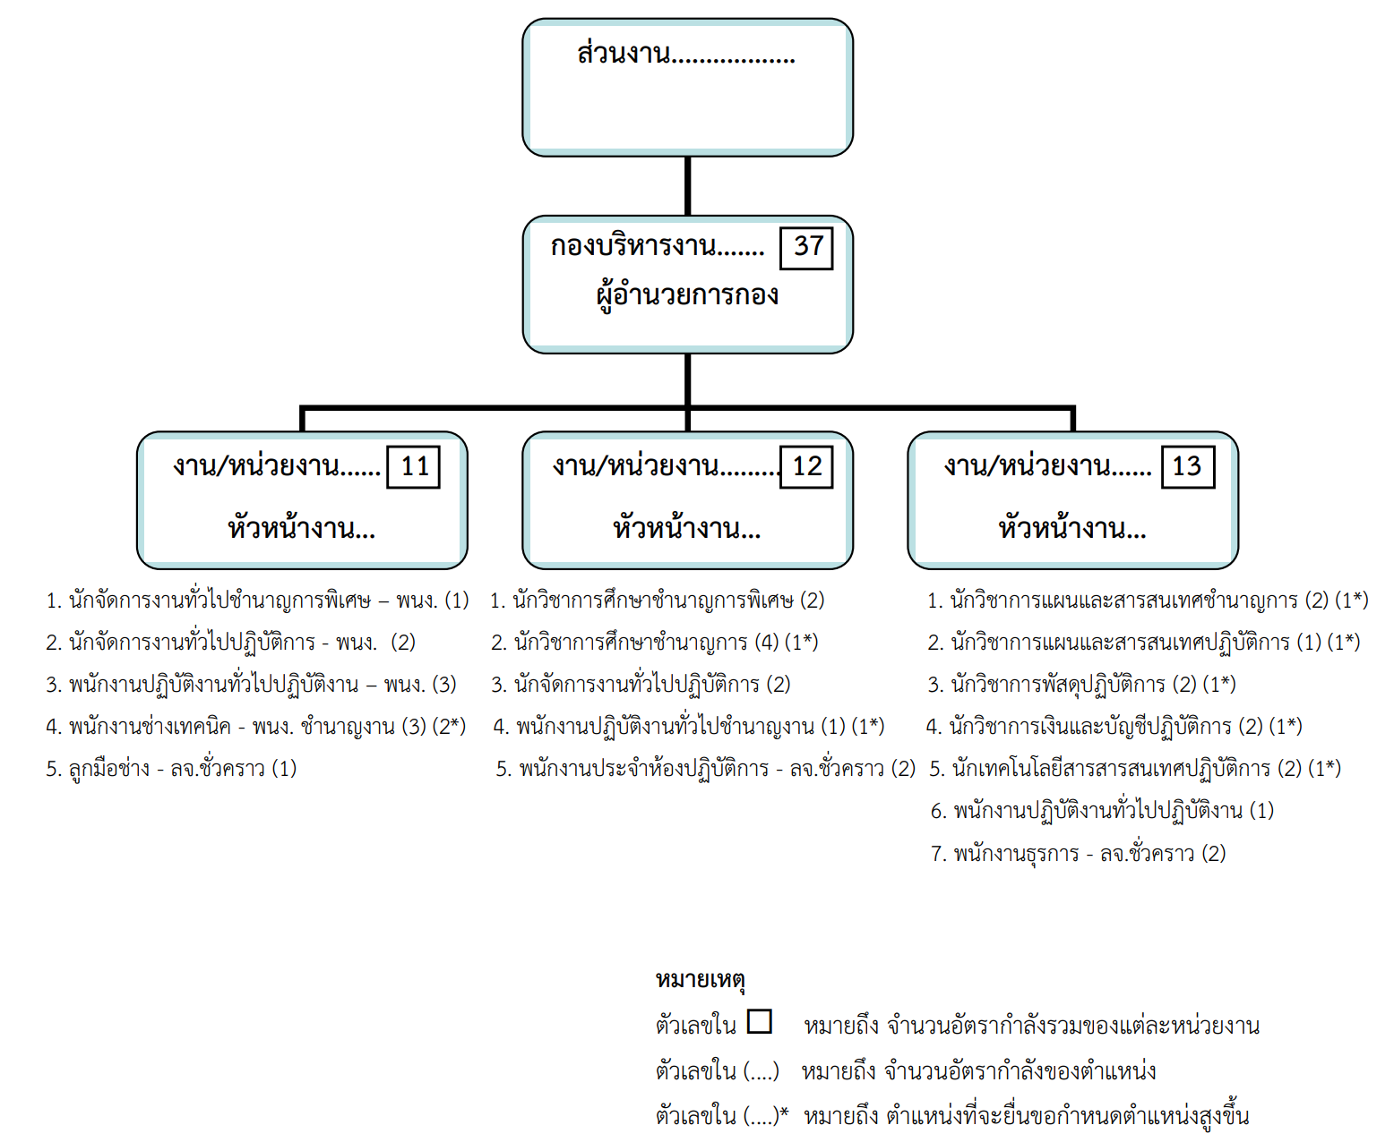
๗.๒ โครงสร้างภารกิจของตำแหน่งที่เสนอขอกำหนดตำแหน่งสูงขึ้น
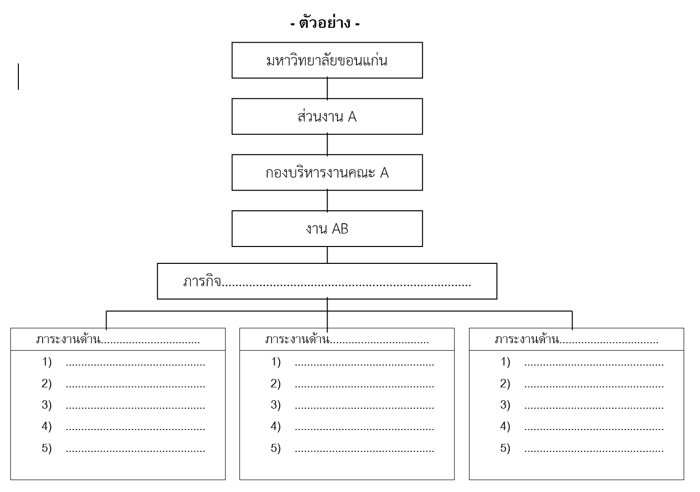

ขอรับรองว่าข้อความที่ปราฏในเอกสารฉบับนี้เป็นจริงทุกประการ

ลงชื่อ................................................................ผู้ขอกำหนดตำแหน่งสูงขึ้น
(................................................................)
ตำแหน่ง.............................................................
วัน.................เดือน...................................พ.ศ...............

ส่วนที่ ๘ ความเห็นของผู้บังคับบัญชา (เป็นการเสนอความเห็นว่าลักษณะงาน และคุณสมบัติของผู้ขอกำหนดตำแหน่งมีความเหมาะสมในการยื่นขอกำหนดตำแหน่งสูงขึ้นมากน้อยเพียงไร)
๘.๑ ผู้บังคับบัญชาชั้นต้น (ถ้ามี)
.....................................................................................................................................................................................
.....................................................................................................................................................................................
.....................................................................................................................................................................................
.....................................................................................................................................................................................
.....................................................................................................................................................................................

ลงชื่อ.................................................................
(.......................................................................)
ตำแหน่ง...........................................................
วัน..............เดือน.........................พ.ศ.............

๘.๒ ผู้บังคับบัญชาเหนือกว่าผู้บังคับบัญชาชั้นต้น (ผู้บังคับบัญชาไม่ต่ำกว่าระดับผู้อำนวยการกองขึ้นไป)
.....................................................................................................................................................................................
.....................................................................................................................................................................................
.....................................................................................................................................................................................
.....................................................................................................................................................................................
.....................................................................................................................................................................................

ลงชื่อ.................................................................
(.......................................................................)
ตำแหน่ง...........................................................
วัน..............เดือน.........................พ.ศ.............

